 | 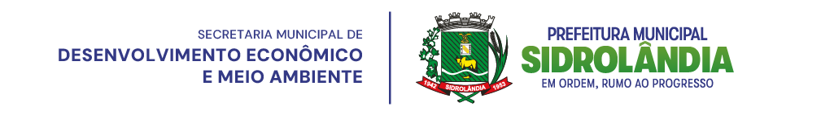
INFORMATIVO DE ATIVIDADE  MUDANÇA DE NOME OU RAZÃO SOCIAL |  | ESPAÇO RESERVADO AO PROTOCOLO
IDENTIFICAÇÃO DO REQUERENTE (NOVO NOME/ RAZÃO SOCIAL)

Nome / Razão Social: ____________________________________________________________________________

CPF/ CNPJ: ____________________________________________________________________________________
Endereço: _____________________________________________________________________________________
Bairro: ____________________________ Município: _________________________ CEP: _____________________
Telefone: _____________________________ E-mail: __________________________________________________
NOME/RAZÃO SOCIAL A SER SUBSTITUIDA

Nome / Razão Social: ____________________________________________________________________________

CPF / CNPJ: ____________________________________________________________________________________

Endereço: _____________________________________________________________________________________

Bairro: ____________________________ Município: _________________________ CEP: _____________________

Telefone: _____________________________ E-mail: __________________________________________________
DA LICENÇA, AUTORIZAÇÃO AMBIENTAL OU DECLARAÇÃO AMBIENTAL A SER ALTERADA
O documento a ser substituído é:
( ) Licença Prévia (LP) nº __________; Originária do processo nº __________________;
( ) Licença de Instalação (LI) nº __________; Originária do processo nº __________________;
( ) Licença de Operação (LO) nº __________; Originária do processo nº __________________;
( ) Licença de Instalação e Operação (LIO) nº __________; Originária do processo nº ______________;
( ) Autorização Ambiental (AA) nº __________; Originária do processo nº ______________;
( ) Declaração Ambiental (DA) nº __________; Originária do processo nº ______________;
( ) Licença de Instalação e Operação (LIO) via Comunicado de Atividade (CA), protocolo nº _____________;
( ) Informativo de Atividade, protocolo nº _____________;
ANEXOS OBRIGATÓRIOS A ESTE INFORMATIVO:
- Cópia do documento que comprove a alteração havida, a exemplo de:
- RG e CPF para pessoas físicas;
- Cópia do Contrato Social registrado ou CNPJ/MF quando se tratar de Sociedade por Cotas de Responsabilidade Ltda;
- Cópia da Ata da Reunião que determinou a alteração, quando se tratar de sociedade anônima;
- Cópia da licença, autorização ambiental, declaração ambiental, comunicado de atividade ou informativo de atividade vigente, objeto da mudança de nome ou razão social;
- Novo formulário de Comunicado de Atividade (CA) preenchido com os dados do novo nome ou razão social, para os casos de mudança em Licença de Instalação e Operação (LIO) originária da apresentação de Comunicado de Atividade (CA);
- Novo formulário de Informativo de Atividade, preenchido com os dados do novo nome ou razão social, para os casos de mudança em Informativo de Atividade vigente.
OBS:

Após o protocolo da solicitação de alteração do nome da pessoa física ou da razão social empresarial os interessados deverão agendar com a Central de Atendimento do IMASUL a data da entrega da nova licença ou autorização, data em que deverão entregar o original do documento a ser substituído.

O prazo de validade da nova Licença, Autorização ou Declaração Ambiental será igual ao prazo restante que possuía o documento a ser substituído;

Considerando o disposto no art. 13 da Lei Estadual n. 2.257, de 09 de julho de 2001, o débito decorrente de multa ambiental transitada em julgado na esfera administrativa e não paga no prazo devido constitui óbice para a expedição de licenças e de autorizações ambientais, mesmo nos casos de licenciamento simplificado ou alteração de razão social através da mudança do nome ou titularidade.

Declaro sob as penas da Lei, que todas as informações prestadas são verdadeiras.

________________ de __________ de _________.

__________________________________
Interessado

